1.Haz una frase con cada uno de los verbos (son las acciones que hacemos) siguientes: jugar, estudiar, correr, adelantar, mirar, vivir.
________________________________________________________________________________________________________________________________________________________________________________________________________________________________________________________________________________________________________________________________________________________________________________________

2. Lee en voz alta.
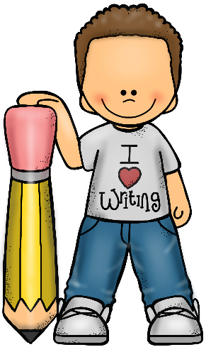
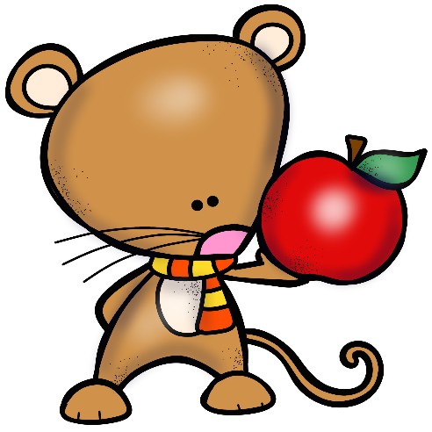
El ratón es un animal pequeño y muy rápido cuando camina. Tiene cuatro patas y un rabo largo. Su color es pardo. Su cabeza es puntiaguda. Los ojos son redondos y brillantes. Es un animal dañino porque roe todo cuanto pilla. Los dientes los tiene muy afilados. Se esconde en agujeros.

3.- Inventa un título para la lectura.
_______________________________________________
4.- ¿Cómo es el color del ratón?
_______________________________________________

5.- ¿En dónde se esconde?
_______________________________________________

6.- ¿Por qué es un animal dañino?
_______________________________________________

7.- Escribe tres palabras de la lectura que tengan b, haz una frase con cada una.
__________________________________________________________________________________________________________________________________________________________________________________________________________________________________________________________________________________________
8. Fíjate en esta foto.
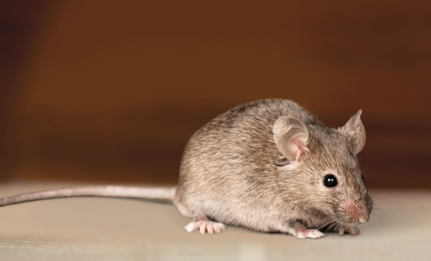
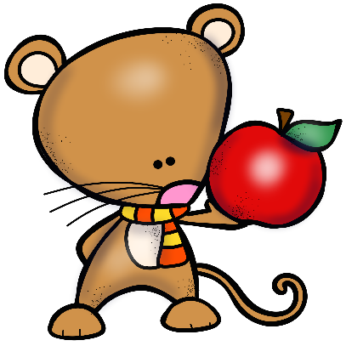
Escribe 5 diferencias con el dibujo que aparece en la lectura.
_____________________________________
_____________________________________
_____________________________________
_____________________________________
_______________________________________________________________________________________________________________________________________

